广东省肇庆市2016-2017学年高一（上）期末物理试卷(解析版)

一、本题共8小题，每小题5分，共40分．在每小题给出的四个选项中，第1～4题只有一项是符合题目要求的，第5～8题有多项符合题目要求.全部选对的得5分，选对但不全的得3分，有选错的得0分．
1．关于物理量或物理量的单位，下列说法正确的是（ ）
A．在力学范围内，国际单位制规定长度、质量、密度为三个基本物理量
B．后人为了纪念牛顿，把“牛顿”作为力学中的基本单位
C．1N/kg=1m/s²
D．“m”“kg”“N”都属于国际单位制的单位
2．下列关于物体运动的说法，正确的是（ ）
A．物体速度不为零，其加速度也一定不为零
B．物体具有加速度时，它的速度可能不会改变
C．物体的加速度变大时，速度也一定随之变大
D．物体加速度方向改变时，速度方向可以保持不变
3．如图甲所示，在粗糙水平面上，物体A在水平向右的外力F的作用下做直线运动，其速度﹣时间图象如图乙所示，下列判断正确的是（ ）
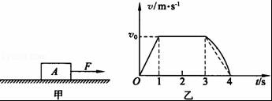
A．在0～1s内，外力F不断增大 B．在1～3s内，外力F的大小恒定
C．在3～4s内，外力F不断增大 D．在3～4s内，外力F的大小恒定
4．如图所示，A、B分别是甲、乙两小球从同一地点沿同一直线运动的v﹣t图象，根据图象可以判断（ ）
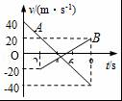
A．甲、乙两球加速度大小相同方向相反
B．两球在t=8s时相距最远
C．两球在t=8时相遇在出发点
D．两球在t=4s时相距最远
5．两个人以相同的速率同时从圆形轨道的A点出发，分别沿ABC和ADC行走，如图所示，当他们相遇时相同的量是（ ）
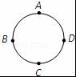
A．速度 B．位移 C．路程 D．速率
6．将一个力F分解为两个不为零的分力F₁、F₂，以下说法可能正确的是（ ）
A．F_{l}、F₂与F都在同一直线上 B．F₁、F₂都小于
C．F₁或F₂的大小等于F D．F₁、F₂的大小都与F相等
7．质量为m的人站在升降机中，如果升降机运动时加速度的绝对值为a，升降机底板对人的支持力N=ma+mg，则可能的情况是（ ）
A．升降机以加速度a向下加速运动
B．升降机以加速度a向上加速运动
C．在向上运动中，以加速度a制动
D．在向下运动中，以加速度a制动
8．如图所示，清洗楼房光滑玻璃的工人常用一根绳索将自己悬在空中，工人及其装备的总重量为G，且视为质点．悬绳与竖直墙壁的夹角为α，悬绳对工人的拉力大小为F₁，墙壁对工人的弹力大小为F₂，则（ ）
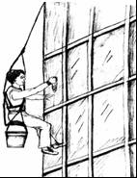
A．F₁=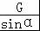
B．F₂=Gtanα
C．若工人缓慢下移，增加悬绳的长度，但F₁与F₂的合力不变
D．若工人缓慢下移，增加悬绳的长度，则F₁减小，F₂增大

二、非选择题，全部为必考题．考生根据要求作答．解答题应写出必要的文字说明、方程式和重要演算步骤．只写出最后答案的不能得分．有数值计算的题，答案中必须明确写出数值和单位．
9．在“探究力的平行四边形定则”的实验中，首先用两个弹簧测力计分别钩住绳套，在保证弹簧测力计与木板平行的条件下，互成角度地拉长橡皮条，使结点到达O点，用铅笔记下O点位置及两细绳的方向，如图中的OA、OB方向，读出两弹簧测力计的示数F_{OA}=2.8N、F_{OB}=3.6N．
（1）根据平行四边形定则，在图中利用图示法作出F_{OA}与F_{OB}的合力，其大小F= ．
（2）为了完成本实验，还要进行的一项关键操作是 ，在本操作中需要记录的是 和 ．
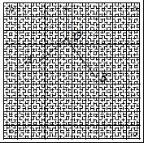
10．（9分）某探究学习小组欲探究物体的加速度与力、质量的关系，他们在实验室组装了一套如图1所示的装置，图中小车的质量用M表示，钩码的质量用m表示．要顺利完成该实验，则：
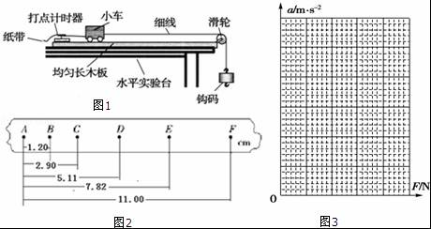
（1）为使小车所受合外力等于细线的拉力，应采取的措施是 ；要使细线的拉力约等于钩码的总重力，应满足的条件是 ．
（2）某次打出的某一条纸带，A、B、C、D、E、F为相邻的6个计数点，如图2所示，相邻计数点间还有四个点未标出．利用图中给出的数据可求出小车的加速度a= m/s²．（结果保留两位有效数字）
（3）某位同学经过测量、计算得到如下数据，请在图3中作出小车加速度与所受合外力的关系图象．
组别 | 1 | 2 | 3 | 4 | 5 | 6 | 7
M/kg | 0.58 | 0.58 | 0.58 | 0.58 | 0.58 | 0.58 | 0.58
F/N | 0.10 | 0.15 | 0.20 | 0.25 | 0.30 | 0.35 | 0.40
a/m•s^{﹣2} | 0.13 | 0.17 | 0.26 | 0.34 | 0.43 | 0.51 | 0.59
（4）由图象可以看出，该实验存在着较大的误差，产生误差的主要原因是： ．
11．（14分）如图所示，一位重600N的演员，悬挂在绳上．若AO绳与水平方向的夹角为37°，BO绳水平，则AO、BO两绳受到的力各为多大？若保持O点及A点位置不变同时B点位置一直向上移动，在B点位置上移过程中AO、BO的拉力如何变化？已知sin37°=0.6，cos37°=0.6．
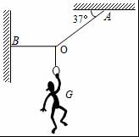
12．（15分）完整的撑杆跳高过程可以简化成如图所示的三个阶段：持杆助跑、撑杆起跳上升、越杆下落．在第二十九届北京奥运会比赛中，俄罗斯女运动员伊辛巴耶娃以5.05m的成绩打破世界纪录．设伊辛巴耶娃从静止开始以加速度a=1.25m/s²匀加速助跑，速度达到v=9.0m/s时撑杆起跳，到达最高点时过杆的速度不计，过杆后做自由落体运动，重心下降h₂=4.05m时身体接触软垫，从接触软垫到速度减为零的时间t=0.90s．已知伊辛巴耶娃的质量m=65kg，重力加速度g取10m/s²，不计空气的阻力．求：
（1）伊辛巴耶娃起跳前的助跑距离；
（2）假设伊辛巴耶娃从接触软垫到速度减为零的过程中做匀减速运动，求软垫对她的作用力大小．
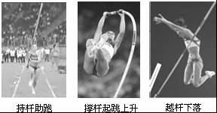
13．（16分）如图1，固定光滑细杆与地面成一定倾角，在杆上套有一个光滑小环，小环在沿杆方向的推力F作用下向上运动，推力F与小环速度v随时间变化规律如图2所示，取重力加速度g=10m/s²．求：
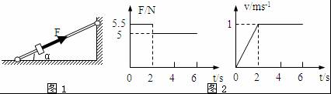
（1）小环的质量m；
（2）细杆与地面间的倾角α．

2016-2017学年广东省肇庆市高一（上）期末物理试卷
参考答案与试题解析

一、本题共8小题，每小题5分，共40分．在每小题给出的四个选项中，第1～4题只有一项是符合题目要求的，第5～8题有多项符合题目要求.全部选对的得5分，选对但不全的得3分，有选错的得0分．
1．关于物理量或物理量的单位，下列说法正确的是（ ）
A．在力学范围内，国际单位制规定长度、质量、密度为三个基本物理量
B．后人为了纪念牛顿，把“牛顿”作为力学中的基本单位
C．1N/kg=1m/s²
D．“m”“kg”“N”都属于国际单位制的单位
【考点】力学单位制．
【分析】国际单位制规定了七个基本物理量．分别为长度、质量、时间、热力学温度、电流、光强度、物质的量．它们的在国际单位制中的单位称为基本单位，而物理量之间的关系式推到出来的物理量的单位叫做导出单位．
【解答】解：A、在力学中，质量、长度及时间作为基本物理量，其单位作为基本单位，所以A错误．
B、牛顿是根据牛顿第二定律推导出来的单位，所以牛顿是导出单位，不是基本单位．
C、由a=可知，1N/kg=1m/s²，所以C正确．
D、“m”“kg”“N”都属于国际单位制的单位，其中、“m”“kg”是基本单位，“N”是导出单位，所以D正确．
故选CD．
【点评】国际单位制规定了七个基本物理量，这七个基本物理量分别是谁，它们在国际单位制分别是谁，这都是需要学生自己记住的．

2．下列关于物体运动的说法，正确的是（ ）
A．物体速度不为零，其加速度也一定不为零
B．物体具有加速度时，它的速度可能不会改变
C．物体的加速度变大时，速度也一定随之变大
D．物体加速度方向改变时，速度方向可以保持不变
【考点】加速度．
【分析】加速度与速度没有直接关系，速度不为零，加速度可能为零，也可能不为零．物体具有加速度时，速度必定改变．物体的加速度变大时，速度不一定随之变大．物体加速度方向改变时，速度方向可以保持不变．
【解答】解：
A、由于加速度与速度没有直接关系，则速度不为零时，加速度可能为零，比如匀速直线运动．故A错误．
B、物体具有加速度时，速度必定改变．故B错误．
C、物体的加速度变大时，速度不一定随之变大，要看两者方向的关系．故C错误．
D、物体加速度方向改变时，速度方向可以保持不变．比如物体在一条直线上先做加速运动后做减速运动时，加速度方向改变，而速度方向不变．故D正确．
故选D
【点评】对于加速度与速度的关系，可以根据牛顿第二定律理解，加速度由合力和物体的质量共同决定，与物体的速度无关．

3．如图甲所示，在粗糙水平面上，物体A在水平向右的外力F的作用下做直线运动，其速度﹣时间图象如图乙所示，下列判断正确的是（ ）
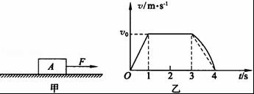
A．在0～1s内，外力F不断增大 B．在1～3s内，外力F的大小恒定
C．在3～4s内，外力F不断增大 D．在3～4s内，外力F的大小恒定
【考点】牛顿第二定律；匀变速直线运动的图像．
【分析】由v﹣t图象确定物体运动性质，由受力分析和物体运动性质确定物体的受力情况即可．
【解答】解：A、据图象知，物体在0﹣1s内做匀加速直线运动，加速度恒定，根据牛顿第二定律知合外力恒定，相同的粗糙面摩擦力不变，故拉力F保持不变，所以A错误；
B、由图象知，物体在1﹣3s内做匀速直线运动，拉力F与摩擦力平衡，故B正确；
C、在3﹣4s内物体做加速度不断增加的减速运动，根据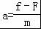知，由于加速度大小不断增加，故拉力F逐渐减小，故C、D错误．
故选：B．
【点评】本题关键是能读懂v﹣t图象，并由图象得出物体做何种运动，再有运动特征分析其受力特征，这是关键，读不懂图象语言，则无法正确完成本题．

4．如图所示，A、B分别是甲、乙两小球从同一地点沿同一直线运动的v﹣t图象，根据图象可以判断（ ）
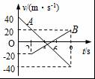
A．甲、乙两球加速度大小相同方向相反
B．两球在t=8s时相距最远
C．两球在t=8时相遇在出发点
D．两球在t=4s时相距最远
【考点】匀变速直线运动的图像．
【分析】图象的点的坐标表示物体的速度、斜率表示物体通过的加速度，由图象得出物体的初速度及加速度，再由运动学公式判断最大位移的时刻并求得最大位移．
【解答】解：A、根据速度时间图象，A的加速度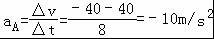
B的加速度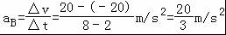，加速度大小不等，方向相反，故A错误；
BD、当两物体速度相同时两物体相距最远
即40+a₁t=﹣20+a₂（t﹣2）
解得t=4.4s
即4.4s时两物体相距最远．故BD错误；
C、根据面积表示位移和运动过程的对称性知，两球在t=8s时两球的位移均为零，都回到出发点，从而相遇在出发点，故C正确；
故选：C
【点评】这是直线运动中速度图象的问题，关键要抓住“面积”表示位移来分析物体的运动情况．

5．两个人以相同的速率同时从圆形轨道的A点出发，分别沿ABC和ADC行走，如图所示，当他们相遇时相同的量是（ ）
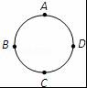
A．速度 B．位移 C．路程 D．速率
【考点】位移与路程．
【分析】位移是指从初位置到末位置的有向线段，位移是矢量，有大小也有方向；
路程是指物体所经过的路径的长度，路程是标量，只有大小，没有方向．
【解答】解：A、两个人在C点相遇时，他们的速度的方向是相反的，所以速度不同，所以A错误；
B、位移是指从初位置到末位置的有向线段，他们的起点和终点都相同，所以位移相同，所以B正确；
C、两个人经过的路线的长度均为半圆的弧长，所以他们的路程相同，所以C正确；
D、两人的路程相同，所用的时间相同，所以平均速率相同，所以D正确．
故选BCD．
【点评】本题是对位移和路程的考查，掌握住位移和路程的概念便能够解决．

6．将一个力F分解为两个不为零的分力F₁、F₂，以下说法可能正确的是（ ）
A．F_{l}、F₂与F都在同一直线上 B．F₁、F₂都小于
C．F₁或F₂的大小等于F D．F₁、F₂的大小都与F相等
【考点】力的分解．
【分析】合力的作用效果与分力的共同作用效果相同．根据平行四边形定则可以知道合力与分力的大小关系．
【解答】解：A、两个分力F₁和F₂的夹角共线时，合力与分力都在同一直线上根据力的平行四边形定则可知，合力与分力大小关系，可以大于，也可以等于，也可以小于．故A正确；
B、根据力的平行四边形定则可知，合力与分力大小关系，可以大于，也可以等于，也可以小于；但是需满足：
|F₁﹣F₂|≤F≤|F₁|+|F₂|
可知，若F₁、F₂都小于是不可能的．故B错误；
C、根据力的平行四边形定则可知，合力与分力大小关系，可以大于，也可以等于，也可以小于；当两分力大小相等，夹角为120°时，F₁与F₂的大小都等于F．故C正确，D正确．
故选：ACD
【点评】解决本题的关键知道分力和合力遵循平行四边形定则，以及知道合力的作用效果与合力的作用效果是等效的．

7．质量为m的人站在升降机中，如果升降机运动时加速度的绝对值为a，升降机底板对人的支持力N=ma+mg，则可能的情况是（ ）
A．升降机以加速度a向下加速运动
B．升降机以加速度a向上加速运动
C．在向上运动中，以加速度a制动
D．在向下运动中，以加速度a制动
【考点】牛顿第二定律．
【分析】根据牛顿第二定律求出人的加速度大小和方向，升降机与人具有共同的加速度，从而可知升降机的运动情况．
【解答】解：人的加速度a=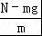=a，方向向上，所以升降机向上以加速度a加速或向下以加速度a减速．故B、D正确，A、C错误．
故选BD．
【点评】解决本题的关键掌握牛顿第二定律a=，根据加速度的大小和方向可以判断出升降机的运动情况．

8．如图所示，清洗楼房光滑玻璃的工人常用一根绳索将自己悬在空中，工人及其装备的总重量为G，且视为质点．悬绳与竖直墙壁的夹角为α，悬绳对工人的拉力大小为F₁，墙壁对工人的弹力大小为F₂，则（ ）
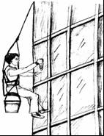
A．F₁=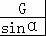
B．F₂=Gtanα
C．若工人缓慢下移，增加悬绳的长度，但F₁与F₂的合力不变
D．若工人缓慢下移，增加悬绳的长度，则F₁减小，F₂增大
【考点】共点力平衡的条件及其应用；物体的弹性和弹力．
【分析】工人悬在空中受力平衡，当工人下移时，细绳与竖直方向的夹角变小，根据平衡条件得出拉力F₁与支持力F₂的表达式进行讨论．
【解答】解：工人受到重力、支持力和拉力，如图
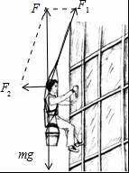
根据共点力平衡条件，有F₁=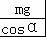，F₂=mgtanα
当工人下移时，细绳与竖直方向的夹角α变小，故F₁、F₂均减小，但F₁与F₂的合力与重力平衡，保持不变；
故选：BC．
【点评】本题关键是根据共点力平衡条件，由几何关系得到F₁与F₂的表达式，再讨论变化情况．

二、非选择题，全部为必考题．考生根据要求作答．解答题应写出必要的文字说明、方程式和重要演算步骤．只写出最后答案的不能得分．有数值计算的题，答案中必须明确写出数值和单位．
9．在“探究力的平行四边形定则”的实验中，首先用两个弹簧测力计分别钩住绳套，在保证弹簧测力计与木板平行的条件下，互成角度地拉长橡皮条，使结点到达O点，用铅笔记下O点位置及两细绳的方向，如图中的OA、OB方向，读出两弹簧测力计的示数F_{OA}=2.8N、F_{OB}=3.6N．
（1）根据平行四边形定则，在图中利用图示法作出F_{OA}与F_{OB}的合力，其大小F= 5.5 N ．
（2）为了完成本实验，还要进行的一项关键操作是 只用一个弹簧测力计将橡皮条的结点拉到同一位置O点 ，在本操作中需要记录的是 弹簧测力计的示数 和 拉力的方向 ．
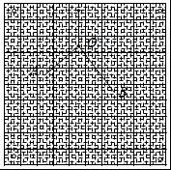
【考点】验证力的平行四边形定则．
【分析】本实验采用“等效法”，即要求两次拉橡皮筋的效果相同，对于两弹簧拉力大小以及夹角大小没有具体要求，只要便于作图以及减小误差即可；因此在实验中尽量减小力的测量及作图中出现的误差；根据平行四边形画出合力来，然后求出合力的大小．
【解答】解：（1）为了完成本实验，还要进行的一项关键操作是只用一个弹簧秤将橡皮条的结点拉到同一位置O点，在本操作中需要记录的是弹簧秤的示数和拉力的方向．
（2）作出平行四边形，其对角线的长度表示力的大小，箭头的指向表示力的方向，故两个力及它们的合力图示如下所示：
根据图象可知，合力大小为5.5 N
故答案为：
（1）如图所示；5.5 N； （2）只用一个弹簧测力计将橡皮条的结点拉到同一位置O点；弹簧测力计的示数；拉力的方向．
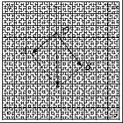
【点评】本实验关键理解实验原理，根据实验原理分析实验步骤中有无遗漏或缺陷，因此掌握实验原理是解决实验问题的关键．考查力的合成时平行四边形的画法，画出后求合力时按照选定的标度求解即可．

10．某探究学习小组欲探究物体的加速度与力、质量的关系，他们在实验室组装了一套如图1所示的装置，图中小车的质量用M表示，钩码的质量用m表示．要顺利完成该实验，则：
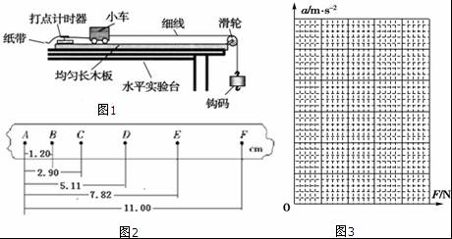
（1）为使小车所受合外力等于细线的拉力，应采取的措施是 平衡摩擦力 ；要使细线的拉力约等于钩码的总重力，应满足的条件是 M＞＞m ．
（2）某次打出的某一条纸带，A、B、C、D、E、F为相邻的6个计数点，如图2所示，相邻计数点间还有四个点未标出．利用图中给出的数据可求出小车的加速度a= 0.51 m/s²．（结果保留两位有效数字）
（3）某位同学经过测量、计算得到如下数据，请在图3中作出小车加速度与所受合外力的关系图象．
组别 | 1 | 2 | 3 | 4 | 5 | 6 | 7
M/kg | 0.58 | 0.58 | 0.58 | 0.58 | 0.58 | 0.58 | 0.58
F/N | 0.10 | 0.15 | 0.20 | 0.25 | 0.30 | 0.35 | 0.40
a/m•s^{﹣2} | 0.13 | 0.17 | 0.26 | 0.34 | 0.43 | 0.51 | 0.59
（4）由图象可以看出，该实验存在着较大的误差，产生误差的主要原因是： 木板倾角偏小（或“平衡摩擦力不足”或“末完全平衡摩擦力”） ．
【考点】探究加速度与物体质量、物体受力的关系．
【分析】（1）根据F_{T}=M≈mg可知必需平衡摩擦力且要满足M＞＞m；
（2）根据匀变速直线运动的推论公式△x=aT²可以求出加速度的大小；
（3）根据描点作图法，将点平滑连线，即可求解；
（4）图线不通过坐标原点，当F为某一值时，加速度为零，知平衡摩擦力不足．
【解答】解：（1）为使小车所受合外力等于细线的拉力，所以必需有小车的重力沿轨道的分力等于轨道对小车的摩擦力，所以做实验时必需平衡摩擦力．
以砂桶作为研究对象有mg﹣F_{T}=ma
以小车作为研究对象有F_{T}=Ma
联立以上两式可得F_{T}=M要绳子的拉力等于砂桶的总的重力，即M=mg，
故=1，则有M＞＞m；
（2）由于相邻两计数点间还有4个点未画出，所以相邻的计数点间的时间间隔T=0.1s．
根据匀变速直线运动的推论公式△x=aT²得
解得：a=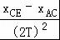=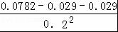=0.51m/s²．
（3）根据表格数据，作出a与F的坐标，进行一一描点，然后平滑连线，即如图所示；
（4）从图象可以看出当有了一定的拉力F时，小车的加速度仍然是零，小车没动说明小车的合力仍然是零，即小车还受到摩擦力的作用，说明摩擦力还没有平衡掉，或者是平衡摩擦力了但是平衡的还不够，没有完全平衡掉摩擦力，
所以图线不通过坐标原点的原因是实验前该同学未平衡（或未完全平衡）摩擦力．
故答案为：（1）平衡摩擦力，M＞＞m；
（2）0.50；（3）如上图所示；
（4）木板倾角偏小（或“平衡摩擦力不足”或“末完全平衡摩擦力”）．
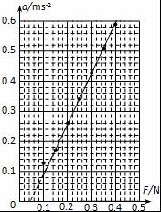
【点评】掌握实验原理是正确解决实验题目的前提条件；实验时要平衡摩擦力，平衡摩擦力不足或过平衡摩擦力都是错误的．
要提高应用匀变速直线的规律以及推论解答实验问题的能力，在平时练习中要加强基础知识的理解与应用．

11．（14分）（2016秋•肇庆期末）如图所示，一位重600N的演员，悬挂在绳上．若AO绳与水平方向的夹角为37°，BO绳水平，则AO、BO两绳受到的力各为多大？若保持O点及A点位置不变同时B点位置一直向上移动，在B点位置上移过程中AO、BO的拉力如何变化？已知sin37°=0.6，cos37°=0.6．
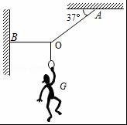
【考点】共点力平衡的条件及其应用；力的合成与分解的运用．
【分析】把人的拉力F沿AO方向和BO方向分解成两个分力，AO绳上受到的拉力等于沿着AO绳方向的分力，BO绳上受到的拉力等于沿着BO绳方向的分力．根据平衡条件进行分析即可正确求解．
【解答】解：对绳上的O点受力情况进行分解，如答图所示．
由力的平衡知识可得：F_{A}cos37°=F_{B}①
F_{A}sin37°=G ②
联立方程①②解得：F_{A}=1000N
F_{B}=800N
若B点上移，如图所示；
人的拉力大小和方向一定不变，利用力的分解方法作出力的平行四边形，可判断出AO绳上的拉力一直在减小、BO绳上的拉力先减小后增大如图乙所示．
答：AO、BO两绳受到的力各为1000N和800N；将B点缓慢向上移，则AO绳上的拉力一直在减小、BO绳上的拉力先减小后增大．F_{B}将先减小后增大；
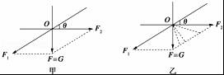
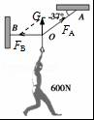
【点评】本题关键是将拉力F按照实际作用效果分解，结合几何关系求解两个绳子的拉力．同时注意明确动态平衡的分析方法．

12．（15分）（2016秋•肇庆期末）完整的撑杆跳高过程可以简化成如图所示的三个阶段：持杆助跑、撑杆起跳上升、越杆下落．在第二十九届北京奥运会比赛中，俄罗斯女运动员伊辛巴耶娃以5.05m的成绩打破世界纪录．设伊辛巴耶娃从静止开始以加速度a=1.25m/s²匀加速助跑，速度达到v=9.0m/s时撑杆起跳，到达最高点时过杆的速度不计，过杆后做自由落体运动，重心下降h₂=4.05m时身体接触软垫，从接触软垫到速度减为零的时间t=0.90s．已知伊辛巴耶娃的质量m=65kg，重力加速度g取10m/s²，不计空气的阻力．求：
（1）伊辛巴耶娃起跳前的助跑距离；
（2）假设伊辛巴耶娃从接触软垫到速度减为零的过程中做匀减速运动，求软垫对她的作用力大小．
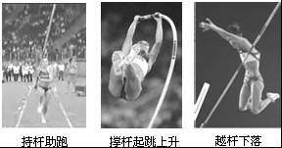
【考点】牛顿第二定律；匀变速直线运动的位移与时间的关系．
【分析】（1）对运动员助跑过程运用速度位移公式列式求解即可；
（2）对自由落体运动过程运用速度位移公式求出末速度，再对减速过程运用速度时间公式求出加速度，再受力分析后运用牛顿第二定律列式求解
【解答】解：（1）、设助跑距离为x，由运动学公式有：v²=2ax
解得：x==32.4m
（2）、运动员过杆后做自由落体运动，设接触软垫时的速度为v'，由运动学公式有：
v'²=2gh₂
设软垫对运动员的作用力为F，由牛顿第二定律得：
F﹣mg=ma
由运动学公式有：a=
解得：F=1300 N
答：（1）伊辛巴耶娃起跳前的助跑距离为32.4m；
（2）假设伊辛巴耶娃从接触软垫到速度减为零的过程中做匀减速运动，软垫对她的作用力大小为1300N
【点评】本题关键是分析清楚运动员的运动过程，然后对各个匀变速过程运用运动学公式和牛顿第二定律联立列方程求解

13．（16分）（2007•上海）如图1，固定光滑细杆与地面成一定倾角，在杆上套有一个光滑小环，小环在沿杆方向的推力F作用下向上运动，推力F与小环速度v随时间变化规律如图2所示，取重力加速度g=10m/s²．求：
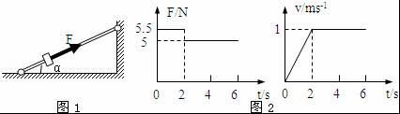
（1）小环的质量m；
（2）细杆与地面间的倾角α．
【考点】牛顿第二定律；匀变速直线运动的速度与时间的关系．
【分析】（1）从速度时间图象得到小环的运动规律，即先加速和匀速，求出加速度，得到合力，然后受力分析，根据共点力平衡条件和牛顿第二定律列式求解；
（2）通过第一问的列式计算，同样可以得出细杆与地面的倾角α．
【解答】解：（1）由图得：a==0.5m/s²，
前2s，物体受到重力、支持力和拉力，根据牛顿第二定律，有：
F₁﹣mgsinα=ma ①
2s后物体做匀速运动，根据共点力平衡条件，有：
F₂=mgsinα

